МДОУ №1
Группа №4

Консультация для родителей

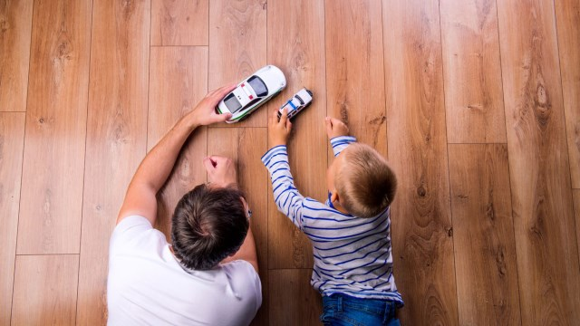
Игры детей и родителей: о пользе совместных игр

С момента рождения ребенок попадает в жесткие рамки родительских желаний. Они решают в какую школу он пойдет, когда займется музыкой, рисованием или спортом, сколько языков будет знать и многое другое.
Малыш еще и ходить толком не начал, а его уже определяют в группу раннего развития. Стоит ему подрасти, как на сцену выходят дополнительный английский, кружки, секции и учеба, учеба и еще раз учеба.
Свободное время ребенка воспринимается негативно - чего сидит без дела, а вдруг не успеет научиться очень важному, что в жизни "обязательно пригодится"? Родители забывают, что есть такой эффективный метод обучения и воспитания детей, как игра.
Возраст игры
Дошкольный возраст психологи часто называют "возрастом игры". Почему? Спросите ребенка, предоставленного самому себе: "Что ты делаешь?” Чаще всего прозвучит простой ответ: "Играю".
"Игрой" дети дошкольного возраста называют абсолютно все, чем занимаются в одиночестве, даже если это усердное откручивание ручки от ящика шкафа.
В возрасте около двух лет дети начинают имитировать свое окружение. Они пытаются мыть полы и посуду, чистить обувь, пользоваться косметикой и прочее. Для ребенка это тоже "игра".
Родителям здесь важно правильно организовать игровое пространство. Если некоторые "игры" грозят максимум разбитой тарелкой или выдавленным кремом из тюбика, то другие, например, "поедание" лекарств, могут обернуться трагедией.
Играем и развиваемся
Если комната ребенка завалена игрушками, а он норовит вытащить из ящика молоток, то это значит только одно - вы не выделяете свое время для игры с ребенком. Он просто не знает, что с игрушками делать, а что делать с молотком знает - потому что видел, как это делает папа.
Родители для ребенка являются авторитетом, а игра - неотъемлемая часть поведения ребенка и его личный инструмент познания мира. Поэтому, играя с вами, ребенок усвоит больше знаний и получит больше навыков, чем в процессе серьезного обучения с хорошим специалистом, но все-таки чужой “тетей”.
Благодаря игре можно не только лучше узнать своего ребенка, но и использовать ее для всестороннего развития малыша:
- рассказать в игре о различных явлениях, предметах, фактах;
- установить с ребенком с самого раннего возраста доверительные и близкие отношения;
- развить память, мышление и речь;
- заинтересовать полезными и необходимыми занятиями;
- выявить творческие способности и таланты у малыша;
- выработать хорошую физическую культуру.
Есть еще один большой плюс от совместных игр - чем больше и чаще вы будете играть с ребенком в раннем возрасте, тем меньше внимания он начнет требовать взрослея. Ему проще будет найти себе занятие для самостоятельной игры: играя с взрослым, малыш обучается очень многим способам игры и способам действий с предметами. Самостоятельно он не в состоянии этому научиться. Освоив какие-то действия вместе с родителями, в дальнейшем малыш может самостоятельно использовать их в играх.
Если раньше не играли, с чего начать?
Начинать играть с ребенком никогда не поздно. Но нужно понимать, что для него это будет пусть и приятным, но все-таки вторжением в его видение мира. Поэтому придерживайтесь 3-х простых правил:
- Закончите все домашние дела, чтобы не отвлекаться на время игры, иначе у ребенка в подсознании отложится ваше "формальное" отношение к нему, и о доверительных отношениях в будущем можно забыть. С этой же целью отключите телефон, за час ничего страшного не случится, но зато вы не будете по привычке реагировать на очередное сообщение.
- Не навязывайте свои правила игры. Это его, уже сложившийся без вашего участия мирок. Поэтому прежде, чем менять правила, научитесь сначала играть по правилам ребенка.
- Играйте искренне. Задавайте вопросы и ребенок с удовольствием объяснит что, как и почему. Если ребенок почувствует, что вам интересно играть с ним в его игры, то потом он с таким же удовольствием будет играть в то, что предложите уже вы.
Забудьте, что говорят об играх педагоги, психологи и иже с ними. Забудьте, что думаете об играх вы. Просто поймите, что для ребенка, игра - это получение максимального удовольствия от жизни, а игра с родителями - это двойное удовольстви

